***Travaux Dirigés***

***Objectifs :***

A partir d'un dessin coté, être capable :

* De décoder des cotes tolérancées “chiffrées” et normalisées “ISO”
* de comprendre la cotation
* de définir les dimensions nominales
* de définir les intervalles de tolérance

***Eléments utilisés :***

* Cours
* abaques

***Leçons préalables :***

* Cotation tolérancée

***Travail demandé :***

Compléter les documents suivants en respectant les normes.

EXERCICE n°1

1. Indiquer dans le tableau ci-dessous, les éléments de tolérancement des cinq cotes.

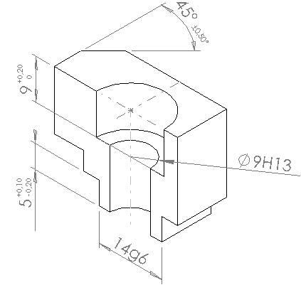

**1**

**2**

**3**

**5**

**4**

|  |  |  |  |  |  |
| --- | --- | --- | --- | --- | --- |
|  | **COTE 1** | **COTE 2** | **COTE 3** | **COTE 4** | **COTE 5** |
| **Cote nominale (Cn=)** | *5mm* | *9mm* | *45°* | *14mm* | *Ø9mm* |
| **Ecart supérieur (ES= ou es =)** | *+0.1mm* | *+0.2mm* | *+0.5°* | *-0.006mm* | *0.22mm* |
| **Ecart Inférieur (EI= ou ei =)** | *-0.2mm* | *0mm* | *-0.5°* | *-0.017mm* | *0mm* |
| **Cote Maxi.** | *5.1mm* | *9.2mm* | *45.5°* | *13.994mm* | *Ø9.22mm* |
| **Cote mini.** | *4.8mm* | *9mm* | *44.5°* | *13.983mm* | *Ø9mm* |
| **Intervalle de Tolérance (IT=)** | *0.3mm* | *0.2mm* | *1°* | *0.011mm* | *0.22mm* |
| **Cote Moyenne (mm)** | *4.95mm* | *9.1mm* | *45°* | *13.9885mm* | *Ø9.11mm* |

1. Indiquer ci-dessous, la position de l’IT de la cote 4 par rapport à la ligne “zéro” :

-10

Ligne " zéro"

(µm)

0

10

20

-20

EXERCICE n°2

1. Compléter les différentes cases du tableau ci-dessous :

|  |  |  |  |  |
| --- | --- | --- | --- | --- |
|  |  | 8*±0.015* | 45-0.03 -0.15 | 63+0.07 +0.03 |
| **Cote nominale (Cn=)** | *12mm* | *8mm* | *45mm* | *63mm* |
| **Ecart supérieur (ES= ou es =)** | *+0.02mm* | +0,015 | -0.03mm | +0,07 |
| **Ecart Inférieur (EI= ou ei =)** | *-0.3mm* | -0,015 | -0.15mm | +0.03 |
| **Cote Maxi.** | *12.02mm* | 8.015mm | 44,97 | 63.07mm |
| **Cote mini.** | *11.7mm* | 7.985mm | 44,85 | 63,03 |
| **Intervalle de Tolérance (IT=)** | *0.32mm* | *0.03mm* | *0.12mm* | *0.04mm* |

1. Indiquer ci-dessous, la position de l’IT de la cote par rapport à la ligne “zéro” :

200

100

0

(µm)

-100

-200

200

100

0

(µm)

-100

-200

(µm)

-10

-20

20

10

0

-200

-100

100

200

0

(µm)

Ligne " zéro"

EXERCICE n°3

1. Rechercher les écarts (supérieurs et inférieurs) dans les tableaux des principaux écarts fondamentaux du G.D.I.
2. Calculer les cotes Maxi, les cotes mini et les Intervalles de Tolérances.

* ***Remarque :*** *Les écarts sont donnés en micromètres dans les tableaux du G.D.I. Vous devez les convertir en mm avant d’effectuer les calculs demandés.*

|  |  |  |  |  |
| --- | --- | --- | --- | --- |
|  | 25 H7 | 40 g6 | 80 K7 | 16 js6 |
| **Cote nominale (Cn=)** | *25* | *40* | *80* | *16* |
| **Ecart supérieur (ES= ou es =)** | *+0.021* | *-0.009* | *-0.009* | *+0.0055* |
| **Ecart Inférieur (EI= ou ei =)** | *0* | *-0.025* | *-0.021* | *-0.0055* |
| **Cote Maxi.** | *25.021* | *39.991* | *79.991* | *16.0055* |
| **Cote mini.** | *25* | *39.975* | *79.979* | *15.9945* |
| **Intervalle de Tolérance (IT=)** | *0.021* | *0.016* | *0.012* | *0.011* |

1. Indiquer ci-dessous, la position des IT de chaque cote tolérancée par rapport à la ligne “zéro” :

Ils sont dans l’ordre

-10

Ligne " zéro"

0

10

20

30

(µm)

-30

-20